**2. Документы и Регистры**

Как мы уже с вами знаем из очных занятий, помимо справочников, описывающих "статику" проектируемой базы данных, в системе 1С:Предприятие 8 существуют специальные объекты, фиксирующие внешние события ("динамику") изменения параметров базы данных, изменяющихся во времени. Это документы. Документы моделируют обычные "бумажные" документы - приказы, распоряжения, счета, накладные и др.

С документами в системе 1С:Предприятие 8 тесно связаны специальные объекты - регистры. Основное назначение регистров - накапливать информацию из документов и (самое главное) уметь быстро отвечать на "вопросы" по итогам "работы" документов.

Мы с вами познакомились с регистрами сведений и готовы перейти к изучению регистров накоплений.

## Регистр

Теперь перейдем к добавлению «кубика», который на первый взгляд может показаться не совсем очевидным. Добавим регистр накопления *Финансовые операции*.

Сразу возникает вопрос: что такое регистр? Непонятно! Зачем он вообще нужен?

Попробуем объяснить просто. По условиям задачи наша система должна не просто хранить список наших знакомых и учитывать разнообразные события, происходящие в нашей жизни. Она должна уметь вести базовый финансовый учет – как минимум регистрировать денежные потоки и предоставлять минимальную отчетность, что же с нашими финансами происходит.

**Примечание.***Более подробно об объектах метаданных вида Регистр накопления можно узнать по этой ссылке:*

[*http://v8.1c.ru/overview/Term_000000176.htm*](http://v8.1c.ru/overview/Term_000000176.htm)

Регистрация различных событий, связанных с поступлением и затратой денег, будет производиться такими объектами конфигурации, как *Документы*. Чуть позже мы добавим парочку документов в нашу конфигурацию.

Кроме, собственно, регистрации фактов поступления и расходования денежных средств, мы наверняка захотим получать какие-то отчеты, наглядно отображающие происходящее с нашими финансами. Такие отчеты вполне можно было бы построить по тем данным, которые содержатся во вводимых пользователем документах поступления и расходования денег. Но представьте, что через месяц (или год), например, вы решите дополнить свой финансовый учет новыми документами или функционально расширить уже существующие.

Внести изменения в конфигурацию, как вы уже поняли, задача несложная. Как в этом случае быть с отчетами? Окажется, что наши отчеты, которые мы создавали раньше, будут работать неправильно. Потому что они учитывают только часть поступлений и расходов, ту часть, которая оформляется старыми документами. Значит, нам придется переделывать и все отчеты. А их в реальной конфигурации может быть несколько десятков…

Чтобы избежать этой работы и большого количества ошибок, которые могут возникнуть в результате такой переделки отчетов, в системе 1С:Предприятие применяется следующий подход.

Для хранения данных о движениях каких-либо сущностей (например, финансов) используются специальные объекты конфигурации – регистры. Документы, которые отражают события финансовой деятельности, заносят свои данные в эти регистры. А отчеты строятся по данным этих регистров.

В результате мы получаем независимую структуру. С одной стороны, однажды создав регистры нужной нам структуры, мы можем сразу же создать нужные отчеты, которые будут красиво и понятно показывать пользователям данные, содержащиеся в этих регистрах. С другой стороны, при появлении новых видов документов в системе нам нужно будет всего лишь правильно написать алгоритм, по которому их данные помещаются в эти регистры. При этом все созданные нами отчеты не потребуют переделки и будут показывать правильные данные.

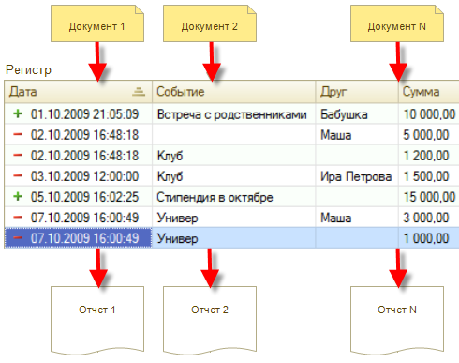

**Рис. 5-1.** Схема Документы-Регистры-Отчеты

Итак, для нашей задачи достаточно создать один регистр накопления – *Финансовые операции*. В нем мы будем хранить данные о том, как часто к нам поступают деньги и как часто мы их расходуем.

Регистры накопления находятся в ветке дерева объектов конфигурации, которая так и называется: *Регистры накопления*.

Добавим новый регистр накопления.

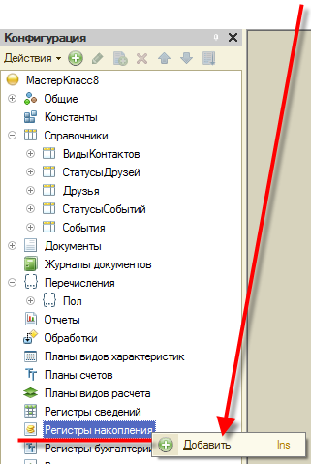

**Рис. 5-2.** Создание регистра накопления

Назовем регистр *ФинансовыеОперации* и отнесем его к подсистеме *Финансы*. После чего можно перейти к закладке *Данные*.

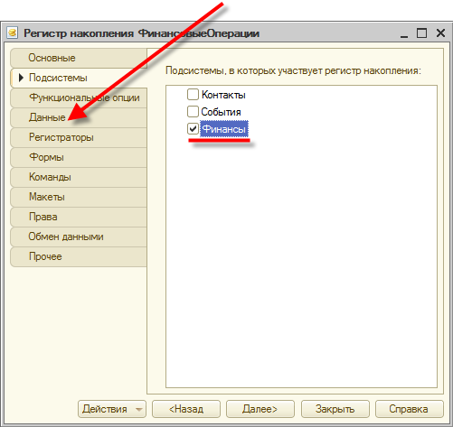

**Рис. 5-3.** Регистр накопления ФинансовыеОперации

Здесь нам предстоит добавить измерения, ресурсы и реквизиты регистра.

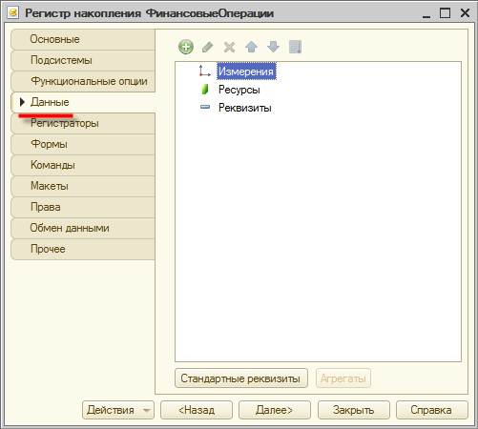

**Рис. 5-4.** Данные регистр накопления

**Ресурсы** – это те данные, которые мы хотим получать из регистра. В нашем случае мы хотели бы знать сумму наших средств. Значит, нам нужен всего один числовой ресурс – *Сумма*.

**Измерения** – это то, в каких разрезах мы хотели бы получать данные из регистра. Вряд ли нам будет интересно каждый раз наблюдать только лишь остаток денег «вообще». Например, для анализа наших финансовых потоков, нас может заинтересовать, какие события или знакомые «приносят» нам больше всего денег или наоборот – «потребляют» J Поэтому, понадобится два измерения – *Событие* и *Друг*.

**Реквизиты** – это дополнительная информация, сопровождающая каждую запись в регистре. В нашем случае, мы не будем использовать реквизиты, но ничто не мешает вам добавить их в регистр в будущем и помещать в них любую вспомогательную информацию.

Итак, добавим перечисленные измерения и ресурс. Для добавления будем пользоваться контекстным меню, которое вызывается на соответствующих ветках данных регистра.

Добавим измерение.

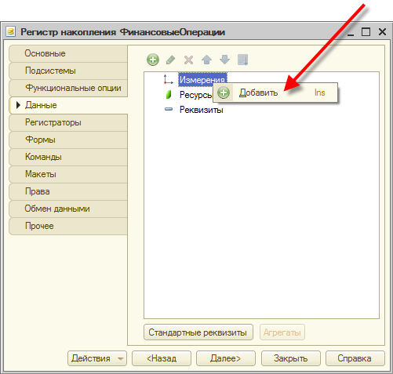

**Рис. 5-5.** Добавление измерения

В палитре свойств укажем, что называться оно будет *Событие*, и выберем тип – *СправочникСсылка.События*.

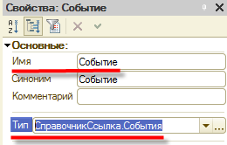

**Рис. 5-6.** Свойства измерения Событие

Добавим второе измерение – *Друг*. Тип – *СправочникСсылка.Друзья*.

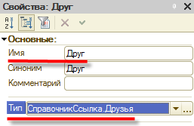

**Рис. 5-7.** Свойства измерения Друг

Теперь добавим ресурс – *Сумма*. *Тип* и *длину* оставим такими, какие предложены по умолчанию – нас это устраивает. Скорректируем только *точность* – с 0 на 2.

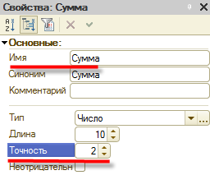

**Рис. 5-8.** Свойства ресурса Сумма

В результате регистр накопления *ФинансовыеОперации* будет выглядеть следующим образом.

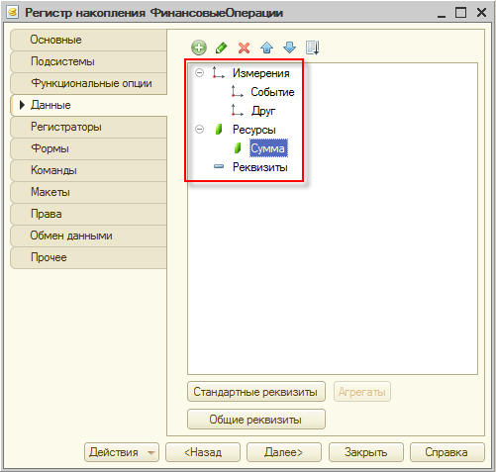

**Рис. 5-9.** Регистр ФинансовыеОперации

## Документы

Теперь перейдем к добавлению документов, регистрирующих поступление и расход денежных средств. Начнем с документа *ПоступлениеДенег*.

**Примечание.***Более подробно об объектах метаданных вида Документ можно узнать по этой ссылке:*

[*http://v8.1c.ru/overview/Term_000000169.htm*](http://v8.1c.ru/overview/Term_000000169.htm)

Документы находятся в ветке дерева объектов конфигурации, которая так и называется: *Документы*.

Добавим новый документ.

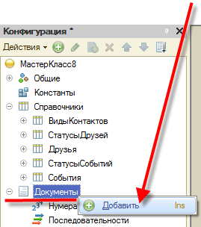

**Рис. 6-1.** Добавление нового документа

Назовем его *ПоступлениеДенег*, привяжем к подсистеме *Финансы* и перейдем на закладку *Данные*.

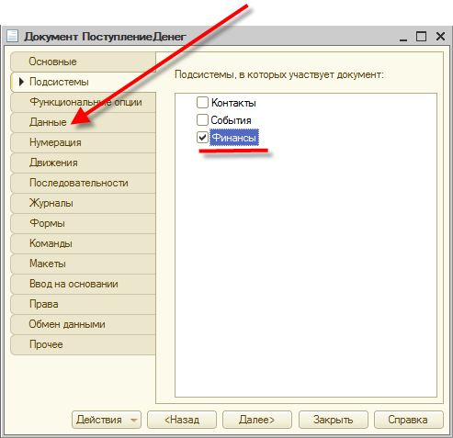

**Рис. 6-2.** Создание документа ПоступлениеДенег

У каждого документа стандартно есть два реквизита – номер и дата создания. Однако, кроме них, всегда хочется иметь еще какую-то информацию, характеризующую конкретный документ. Например, в нашем случае хотелось бы понимать, от кого или в результате какого события к нам поступили денежные средства. Чтобы не создавать по документу на каждый факт поступления денег, позволим регистрировать одним документом несколько однотипных событий. К примеру, удобно за один день зафиксировать все поступления в одном документе – чтобы потом упростить поиск и анализ этой информации.

Как вы уже догадались, поможет нам в этом **табличная часть**. Создаем табличную часть *Поступления*.

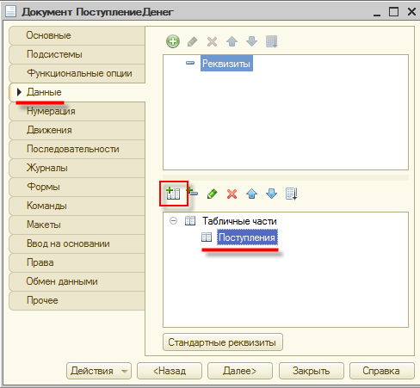

**Рис. 6-3.** Создание табличной части Поступления

Для того чтобы иметь возможность отслеживать потоки по событиям и знакомым, заведем два реквизита только что созданной табличной части – *Событие* и *Друг*. Для фиксации, собственно, самой суммы операции – реквизит *Сумма*:

* *Событие*, тип – СправочникСсылка.События
* *Друг*, тип – СправочникСсылка.Друзья
* *Сумма*, тип – Число, длина – 10, точность – 2, неотрицательное

В результате этих действий данные документа будут иметь следующий вид:

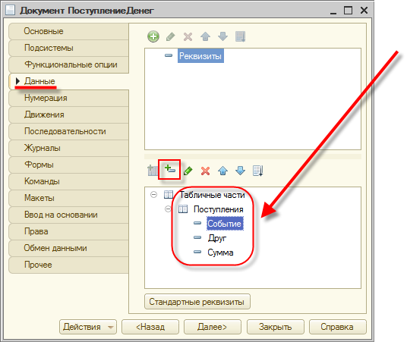

**Рис. 6-4.** Заполнение табличной части реквизитами

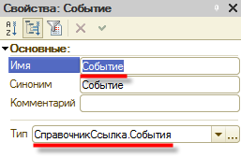

**Рис. 6-5.** Реквизит Событие

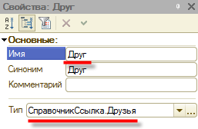

**Рис. 6-6.** Реквизит Друг

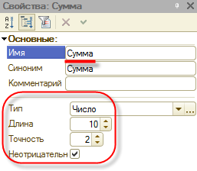

**Рис. 6-7.** Реквизит Сумма

Заключительный этап работы с документом – перейдем на закладку *Движения*.

Как мы уже объясняли ранее, документы записывают какие-то данные в регистры, а отчеты показывают данные из регистров в том виде, который удобен для пользователя.

**Движения документа** – это как раз те записи, которые документ делает в регистрах. В нашем случае – в регистре *Финансовые операции*.

Поэтому раскроем ветку *Регистры накопления*, отметим флажком, что наш документ *Поступление денег* будет делать движения по регистру *ПоступлениеДенег*.

Нажмем кнопку *Конструктор движений*, чтобы система помогла нам сформировать алгоритм записи данных в этот регистр.

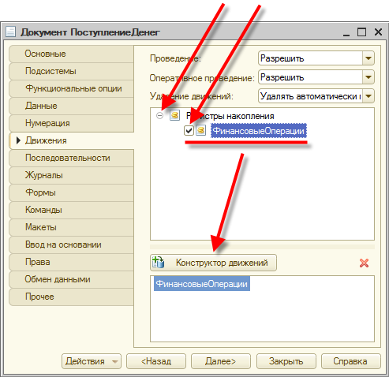

**Рис. 6-8.** Конструирование движений документа по регистру

Откроется конструктор движений документа. Здесь мы оставим тип движений как есть («Приход», т. к. наш документ будет регистрировать поступление денег), выберем табличную часть – *Поступления* и нажмем кнопку *Заполнить выражения*.

В таблице, расположенной в нижней части окна, мы увидим, что система автоматически установила соответствие между реквизитами регистра накопления и реквизитами документа. Так, в измерение регистра *Событие* будут записаны данные реквизита *Событие*документа, в измерение *Друг* – данные реквизита *Друг* табличной части документа, а в ресурс *Сумма* – данные реквизита *Сумма* табличной части документа.

После заполнения и проверки таблицы соответствий можно нажать кнопку *OK*.

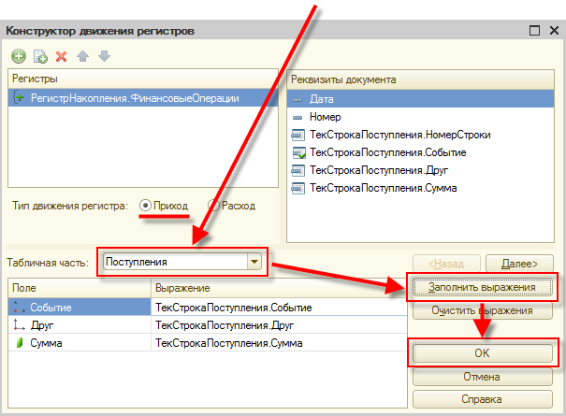

**Рис. 6-9.** Конструктор движений

Система сформирует процедуру записи данных документа в регистр и покажет ее на экране.

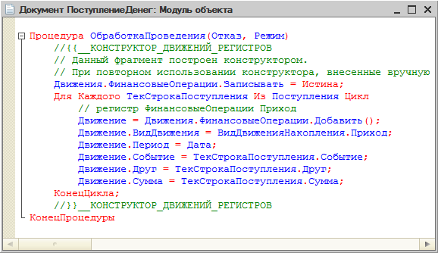

**Рис. 6-10.** Процедура записи данных документа в регистр

Как можно заметить, процедура довольно проста. В цикле обходится табличная часть документа и для каждой строки, содержащейся в этой табличной части, в регистр добавляется новая запись, содержащая данные этой строки документа.

Мы могли бы написать этот алгоритм сами, но для облегчения работы мы воспользовались конструктором движений. Конструктор сформировал этот код автоматически, о чем говорят комментарии в начале и в конце процедуры.

Теперь запустим систему в режиме 1С:Предприятие. Создайте несколько документов поступления денег (проявите фантазию). Пример документа поступления денег от бабушки (событие "Встреча с родственниками") приведен на рис. 6-12. Создайте не менее 15 документов. Разнесите документы по разным датам.

Перейдем на закладку *Финансы* и откроем список документов *Поступление денег.*

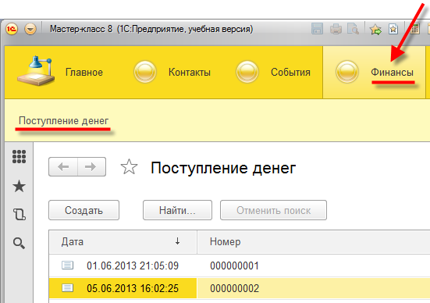

**Рис. 6-11.** Документы Поступление денег

Откроем первый документ. Пока мы просто загрузили данные в документ и эти данные никак не отразились в нашем учете. Для того чтобы добавленные нами данные повлияли на состояние учета, нужно документ записать и провести. В момент проведения как раз и будут добавлены записи в регистр накопления *Финансовые операции*.

Чтобы записать и провести документ, нажмем кнопку *Провести и закрыть*.

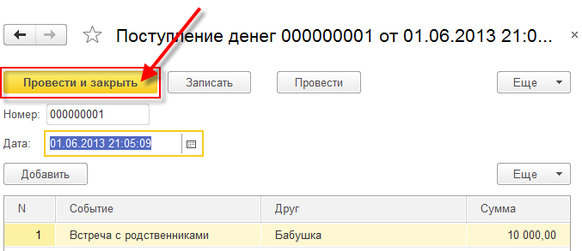

**Рис. 6-12.** Проведение документа Поступление денег

Успешная запись и проведение документа будут отражены системным сообщением платформы «1С:Предприятие 8» (в правом нижнем углу экрана).

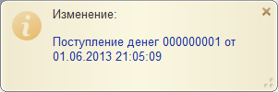

**Рис. 6-13.** Успешная запись документа Поступление денег

Сам же факт успешного проведения документа в системе отражается в виде отдельного значка в списке документов.

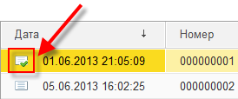

**Рис. 6-14.** Проведенный документ

Проверить факт проведения, т. е. помещения нужной информации в записи регистра *Финансовые операции* можно следующим способом: зайти в *Главное меню*→ *Все функции…*→ *раскрыть узел Регистры накопления*→ *Финансовые операции*

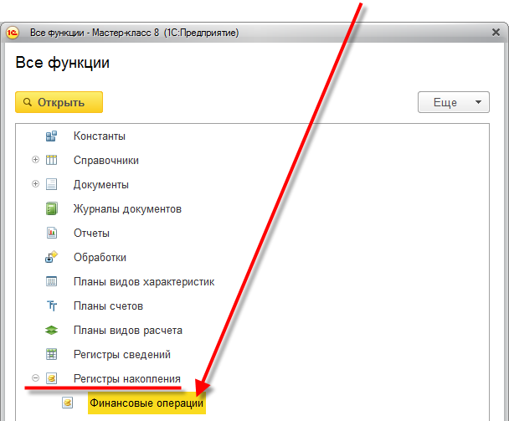

**Рис. 6-15.** Все функции

Откроется форма записей регистра накопления *Финансовые операции*. На данный момент времени в регистре содержится лишь одна запись – проведенного первого документа (кликнув по этой записи, можно всегда открыть документ, ее породивший).

Обратите внимание на значок «+», который символизирует добавление информации к значениям ресурсов.

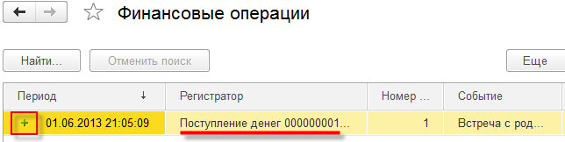

**Рис. 6-16.** Записи регистра накопления

Переключившись на основное окно программы, проведем второй документ. После успешного проведения вернемся обратно в форму списка регистра *Финансовые операции*. Видно, что там появилась вторая запись, соответствующая второму документу (при необходимости, форму можно обновить – *F5*).

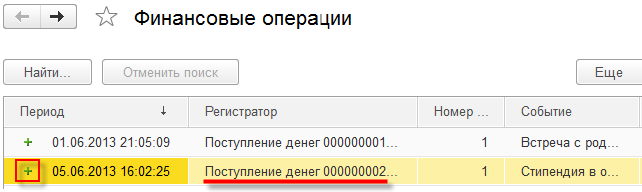

**Рис. 6-17.** Записи регистра накопления

С поступлением денег мы закончили. Но надо фиксировать еще и расходы. Возвращаемся в конфигуратор. По логике вещей, нужно создать документ *РасходДенег*. Можно быстро создать его вручную по образу и подобию уже существующего документа *ПоступлениеДенег*– ведь по своему составу они будут практически идентичны. А можно воспользоваться сервисом платформы «1С:Предприятие 8» – созданием новых объектов конфигурации на основании уже существующих путем их копирования.

Для этого нужно установить курсор на существующий документ *ПоступлениеДенег* в списке объектов метаданных и нажать кнопку *Добавить копированием* (*F9*) над деревом метаданных или *Скопировать* (*F9*) в свойствах документа.

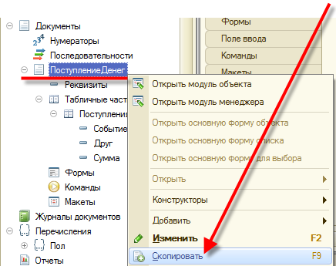

**Рис. 6-18.** Добавление копированием

После нажатия на эту кнопку появится новый документ *ПоступлениеДенег1* – точная копия *ПоступлениеДенег*.

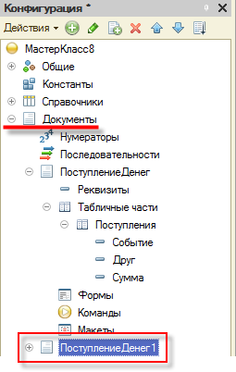

**Рис. 6-19.** Копия документа Поступление денег

Нам останется только переименовать этот документ и немного подправить его свойства. Этим и займемся.

Прежде всего откроем окно редактирования его свойств и изменим имя документа – *РасходДенег*. Помня про подсистемы, привяжем новый документ к подсистеме *Финансы*.

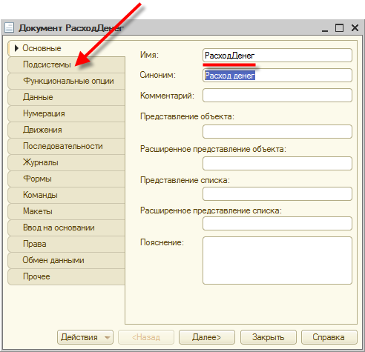

**Рис. 6-20.** Документ Расход денег

На закладке *Данные* изменим при помощи палитры свойств название табличной части – *Затраты*. Остальные реквизиты не трогаем – они нас полностью устраивают.

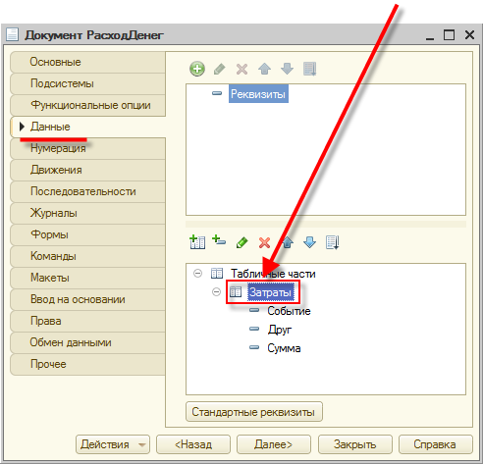

**Рис. 6-21.** Переименование табличной части

Переходим на закладку *Движения*. Здесь нам нужно будет исправить движения документа. Сейчас они скопированы из документа *ПоступлениеДенег*. Тот документ учитывал поступления денег. Здесь же нам нужно учитывать расходы.

Запустим конструктор движений. Система предупредит нас, что существующая процедура проведения будет замещена. Согласимся.

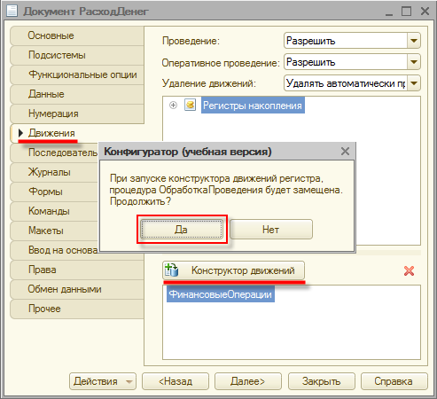

**Рис. 6-22.** Конструктор движений

Тут все выполняем по аналогии с предыдущим документом. Меняем только тип движения документа на *Расход* и для заполнения выбираем табличную часть *Затраты*.

Снова заполняем движения и получаем готовый модуль проведения при нажатии на кнопку *OK*.

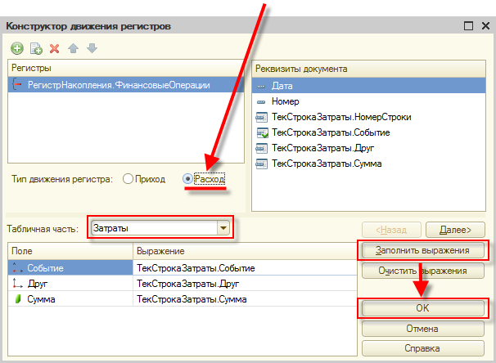

**Рис. 6-23.** Конструктор движений

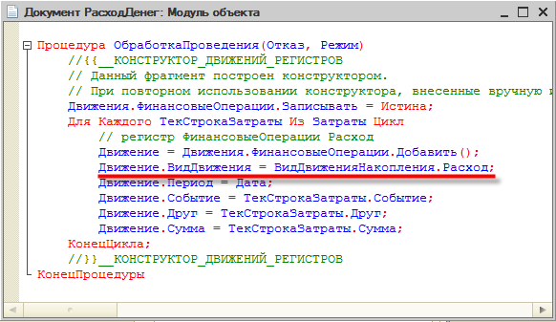

**Рис. 6-24.** Модуль проведения документа Расход денег

Можно заметить, что отличие от документа *ПоступлениеДенег* – по сути всего в одной строке, которая задает вид движений. В нашем случае в регистр будут добавляться движения расхода.

Теперь запустим систему в режиме 1С:Предприятие. Создайте несколько документов расхода денег (опять нужна фантазия).

Переходим на закладку *Финансы* и открываем список документов *Расход денег*.

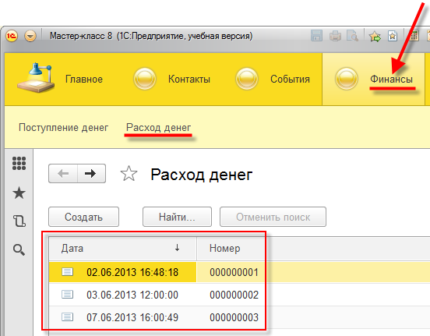

**Рис. 6-25.** Список документов Расход денег

Проведем эти три документа и проконтролируем, что записи о фактах затрат денежных средств отразились в регистре накопления *Финансовые операции*.

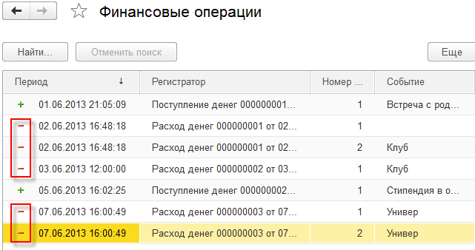

**Рис. 6-26.** Записи регистра накопления

Нетрудно догадаться, что «расходные» записи отражаются в списке регистра значком «–». Кроме этого, видно, что несколько строк одного документа попадают в регистр в виде отдельных записей – обратите внимание на реквизит *Номер строки*.

На этом учетную (регистрирующую) часть нашей программы можно считать завершенной. Мы уже сейчас можем заполнять список своих друзей и знакомых, регистрировать поступление денег и их траты.

Но «просто считать» мало – хотелось бы получать из системы информацию в удобной для восприятия виде. Для этого предусмотрен механизм отчетов.

Таким образом, в результате второго задания мы получили цепочку документов, отображенную в регистре накопления.